**LAPORAN FISIKA EKSPERIMENTAL II**

**PERCOBAAN M3**

**EFEK HALL**

**Hari: Jum’at Tanggal: 8 Desember 2023 Jam: 9-10**



**Kelompok 2**

1. Muhamad Irvandi (082111333024)
2. Moh Amru Tri Winarto (082111333031)
3. Rizky Julian Saputra (082111333051)

**Dosen Pembimbing:**

Drs. Djony Izak Rudyardjo, S. Si., M. Si.

Dyah Hikmawati, S. Si., M. Si.

**LABORATORIUM FISIKA MATERIAL**

**DEPARTEMEN FISIKA**

**FAKULTAS SAINS DAN TEKNOLOGI**

**UNIVERSITAS AIRLANGGA**

**2023**

**EFEK HALL**

1 Muhamad Irvandi, 2 Moh Amru Tri Winarto, 3 Rizky Julian Saputra

Laboratorium Fisika Material, Departemen Fisika, Fakultas Sains dan Teknologi,

Universitas Airlangga

Jl. Dr. Ir. H. Soekarno, Mulyorejo, Surabaya 60115 Indonesia

**ABSTRAK**

Praktikum ini bertujuan untuk menyelidiki Efek Hall pada semikonduktor dengan menggunakan modul Efek Hall, multimeter, catu daya, dan papan sirkuit sampel Germanium tipe n dan tipe p. Tujuan utama eksperimen adalah memahami karakteristik bahan semikonduktor dengan mengukur parameter fisik seperti koefisien Hall (RH), resistivitas (ρ), dan menentukan tipe pembawa muatan (p atau n). Eksperimen dilakukan dengan memvariasikan arus listrik dan medan magnetik pada sampel semikonduktor untuk mengamati perubahan tegangan Hall. Hasil eksperimen menunjukkan bahwa koefisien Hall dapat dihitung dengan memanfaatkan hubungan antara tegangan Hall, medan magnetik, dan arus listrik. Pengukuran resistivitas dilakukan untuk memahami konduktivitas semikonduktor. Selain itu, dengan membandingkan sampel tipe n dan tipe p, kita dapat menentukan tipe pembawa muatan dalam semikonduktor tersebut. Eksperimen ini memberikan pemahaman yang lebih mendalam tentang Efek Hall dan karakteristik semikonduktor. Hasil-hasil pengukuran memberikan data eksperimental yang berguna untuk mengkarakterisasi sifat-sifat elektrik semikonduktor, yang memiliki implikasi penting dalam pengembangan teknologi semikonduktor modern.

***Kata Kunci: Efek Hall, Semikonduktor***

1. **DASAR TEORI**

Jika medan magnet B diletakkan tegak lurus pada suatu plat logam (konduktor atau semikonduktor) dengan cara menempatkan plat tersebut di antara muka-muka kutub sebuah elektromagnet. Medan Ini akan mengarahkan gaya pembelok F pada plat sebagaimana dirumuskan dalam il x B yang menunjuk ke arah kanan seperti pada Gambar 1.

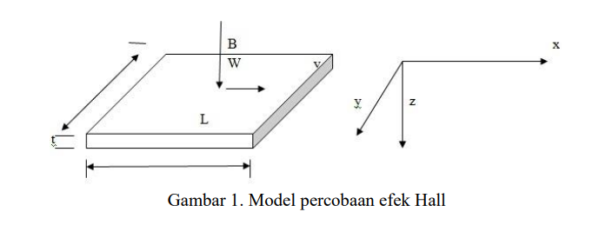

Oleh karena gaya yang mengarah ke samping pada plat tersebut adalah disebabkan oleh gaya pembawa muatan, yaitu qv x B. Pembawa-pembawa muatan positif (hote) atau negatif (electrone) akan cenderung mengarah ke kanan ketika pembawa muatan ini hanyut (drift) sepanjang plat logam. Hal inilah yang menyebabkan beda-beda potensial kecil V di antara sumbu x dan y. Secara keseluruhan fenomena ini lebih dikenal dengan sebutan efek Hall.

Formulasi

Koefisien hall

Resistivitas

Pembawa muatan elektron/ Hole

Dimana e, j, E, dan B besaran-besaran fundamental (lihat besaran dan satuan) dan t, w, dan L adalah dimensi volum dari sampel (t x l x w).

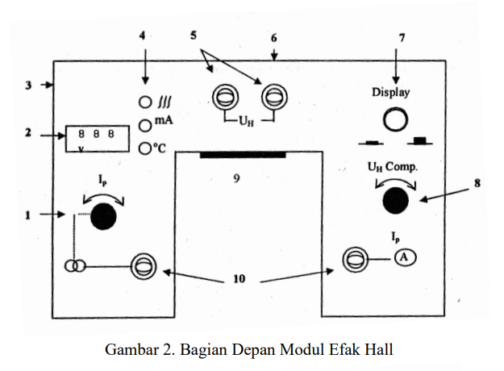

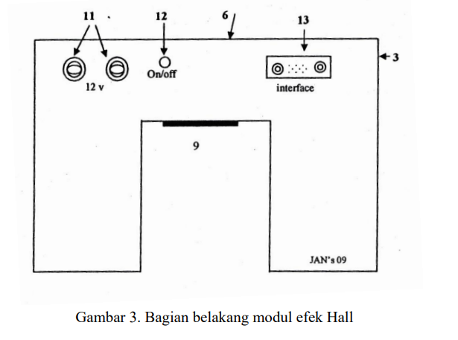

Keterangan Gambar 2 dan 3

1. Knop berputar
2. Tampilan digital
3. Soket penahan modul Hall
4. LED
5. Soket pengukuran tegangan Hall RH
6. Tempat sensor magnetik
7. Switch tekan digunakan tampilan arus listrik I dan suhu T pada LED
8. Knop berputar untuk kesalahan tegangan dari tegangan Hall
9. Tempat memasukkan papan sampel
10. Soket untuk tegangan sampel
11. Soket input tegangan sumber
12. Tombol on/off untuk aktifkan modul Hall 13) koneksi Interface (computer)
13. **TUJUAN**
14. Mempelajari besaran karakteristik suatu bahan semikonduktor melalui penentuan kuantitas-kuantitas fisis bahan yaitu koefisien Hall RH, resistivitas ρ, dan pembawa muatan p atau n (hole dan electron).
15. **PROSEDUR PERCOBAAN**
16. Tegangan Hail sebagai fungsi arus listrik bahan
17. Sambungkan perangkat multimeter ke soket (5) dan (I 0) untuk mengukur tegangan Hall. 2.
18. Beri sumber tegangan (12 v/5A) dari PLN. 3.
19. Putar knop (1 ) dimulai pada posisi 0 sampai ± 55 mA. .
20. Tekan tombol (7) pada posisi arus Ip sehingga display arus pada (4) menyala pada penunjukan arus listrik.
21. Amati besarnya arus listrik pada LED(2).
22. Amati tegangan Hall pada multimeter UH.
23. Tegangan Hall sebagai fungsi fluks magnetik
24. Sambungkan perangkat multimeter ke soket (5) dan (10) untuk mengukur tegangan Hall.
25. Beri sumber tegangan (12 v/5A) dari PLN
26. Masukkan sensor magnetik pada (6) dan jaga agar tidak merusak sensor.
27. Amati perubahan fluks magnetik pada tampilan digital pada perangkat magnetik
28. Amati tegangan Hall pada multimeter UH.
29. Tegangan Hall sebagai fungsi suhu
30. Sambungkan perangkat multimeter ke soket (5) dan (10) untuk mengukur tegangan Hall. 2.
31. Beri sumber tegangan (12 v/5A) dari PLN 3.
32. Tekan tombol (7) pada posisi suhu T sehingga display arus pada (4) menyala pada penunjukkan suhu. Jika suhu telah menjapai 170° C maka lampu pada (4) akan mati secara otomatis.
33. Amati besarnya peningkatan suhu pada LED(2). Amati tegangan Hall pada multimeter UH.

**Tabel Data**

1. Tegangan Hail sebagai fungsi arus listrik bahan

| **No** | **I (mA)** | **UH(mV)** |
| --- | --- | --- |
| 1 | -30 |  |
| 2 | -20 |  |
| . | . |  |
| . | . |  |
| . | 30 |  |

1. Tegangan Hall sebagai fungsi fluks magnetik

| **No** | **B (mT)** | **UH(mV)** |
| --- | --- | --- |
| 1 | -300 |  |
| 2 | -200 |  |
| . | . |  |
| . | . |  |
| . | 300 |  |

1. Tegangan Hall sebagai fungsi suhu

| **No** | **T(oC)** | **UH(mV)** |
| --- | --- | --- |
| 1 | 20 |  |
| 2 | 30 |  |
| . | . |  |
| . | . |  |
| . | 160 |  |

1. **DATA HASIL PENGAMATAN**

*Lampiran 1*

1. **ANALISIS DATA**

*Lampiran 2*

1. **PEMBAHASAN**

Fokus dari praktikum ini adalah melakukan penelitian terkait Efek Hall pada semikonduktor. Tujuan utamanya adalah untuk memperoleh pemahaman mengenai sifat-sifat bahan semikonduktor dengan melakukan pengukuran terhadap parameter fisik seperti koefisien Hall (RH), resistivitas (ρ), dan jenis pembawa muatan (p atau n, yang mengacu pada hole dan elektron). Alat dan materi yang digunakan dalam eksperimen ini melibatkan modul Efek Hall, multimeter, catu daya, papan sirkuit untuk sampel Germanium tipe n, papan sirkuit untuk sampel Germanium tipe p, dan kabel penghubung.

Efek Hall adalah fenomena yang terjadi saat semikonduktor atau bahan konduktif ditempatkan dalam medan magnetik yang tegak lurus terhadap arus listrik yang mengalir melaluinya. Fenomena ini dijelaskan oleh munculnya perbedaan potensial lateral, yang disebut tegangan Hall, yang terbentuk pada sisi-sisi semikonduktor. Hasil dari eksperimen ini menghasilkan regresi linier antara arus listrik dan tegangan Hall, yang kemudian akan digunakan untuk menentukan konstanta Hall, Resistivitas, dan konsentrasi pembawa muatan

1. **KESIMPULAN**

Berdasarkan praktikum yang telah dilakukan, dapat disimpulkan bahwa

1. Karakteristik bahan semikonduktor:

* Nilai konstanta Hall:
* Resistivitas:
* Konsentrasi pembawa muatan:

**DAFTAR PUSTAKA**

Dosen Pengampu Fisika Eksperimental

II. (2021). *Buku Petunjuk Praktikum Fisika Eksperimental II.* Surabaya: UNAIR

Smith, W.F. (2006). "Principles of

Materials Science and Engineering." Wiley.

Callister, W.D., & Rethwisch, D.G.

(2018). "Materials Science and Engineering: An Introduction." Wiley.

**LAMPIRAN**

*Lampiran 1*

**Data Hasil Pengamatan**

Tabel 1. Data Pengamatan

| **No** | **I (mA)** | **UH (v)** |
| --- | --- | --- |
| 1 | -53 | 3,23 |
| 2 | -44 | 2,61 |
| 3 | -32 | 2,15 |
| 4 | -25 | 1,59 |
| 5 | -15 | 0,98 |
| 6 | 0 | 0 |
| 7 | 10 | -0,53 |
| 8 | 14 | -0.81 |
| 9 | 32 | -1,96 |
| 10 | 38 | -2,21 |
| 11 | 51 | -2,99 |

*Lampiran 2*

**Analisis Data**

Ketebalan (**t**) = 1 mm = 10 -3 m

Besar Medan Magnet (**B**) = 250 mT = 250 x 10-3 T

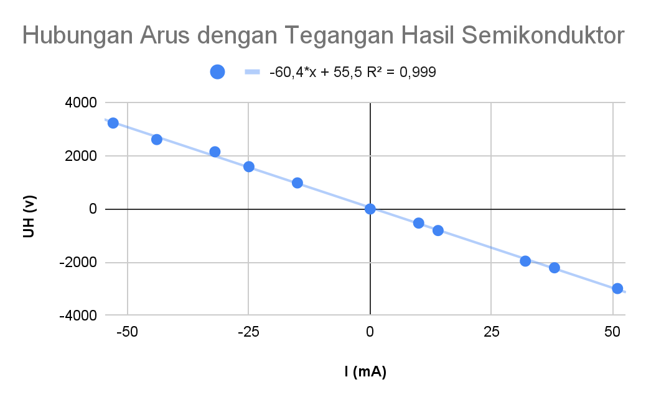

1. **Menentukan nilai konstanta Hall (RHn)**

Melalui hubungan grafik, diperoleh *slope* atau kemiringan grafik hubungan antara arus (I) dengan Tegangan hasil (UH) sebesar sehingga dapat ditentukan nilai konstanta Hall (RHn)

Menggunakan persamaan:

diperoleh

1. **Menentukan Resistivitas (ρ)**

Menggunakan persamaan:

diperoleh

1. **Menentukan konsentrasi pembawa muatan (n)**

Menggunakan persamaan:

diperoleh

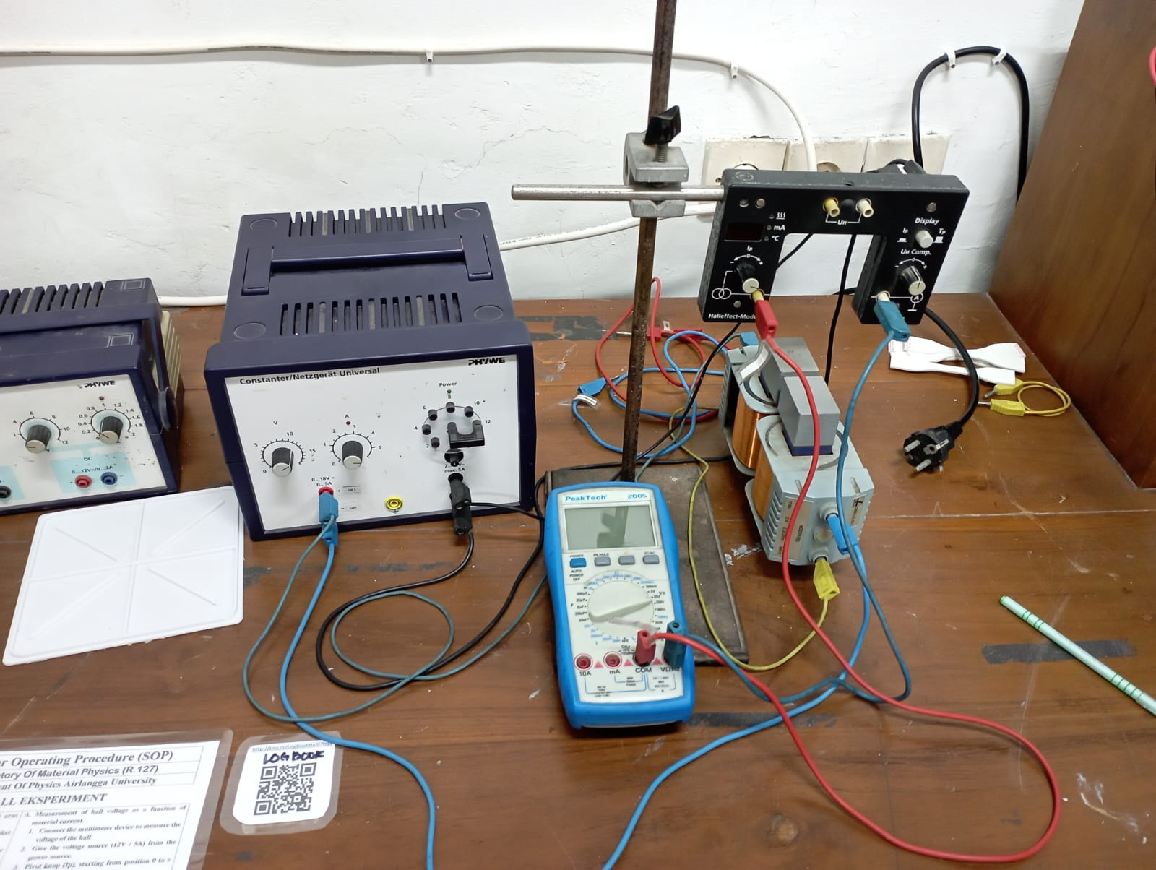

**Gambar 4.** Set-up eksperimen Efek Hall

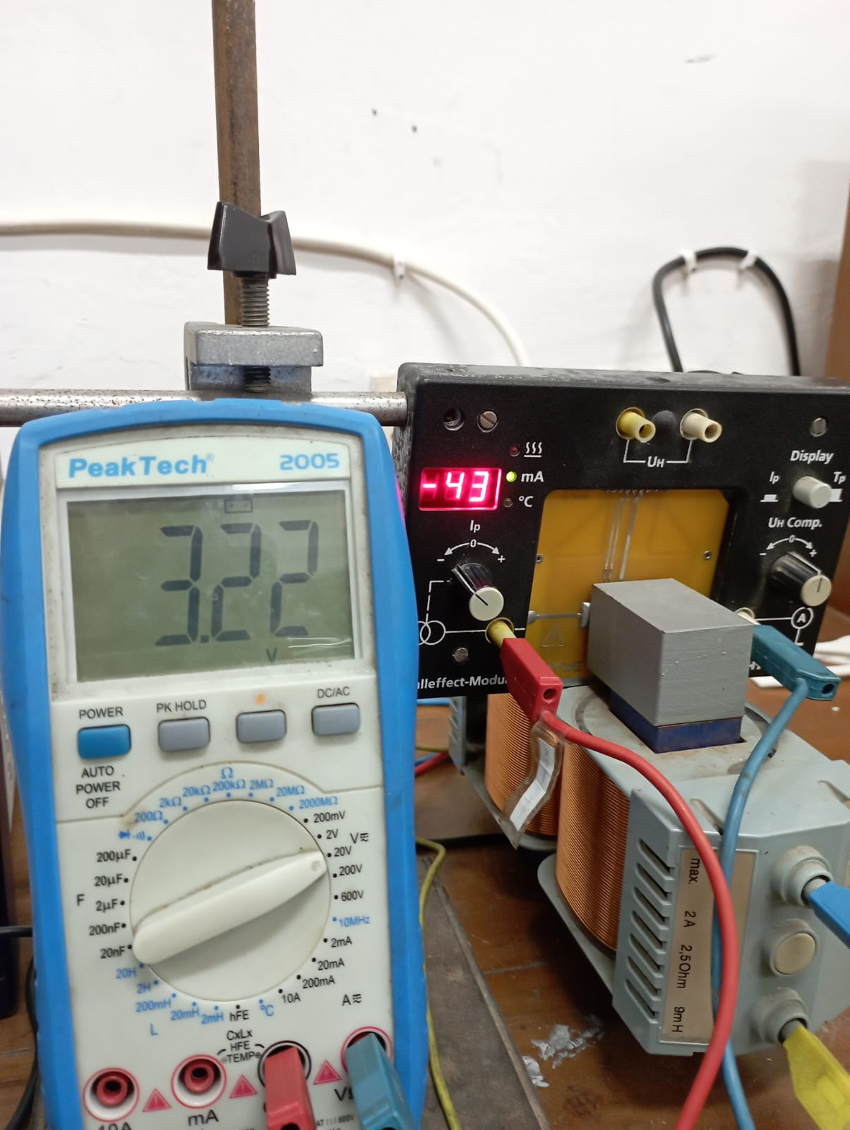

**Gambar 5.** Nilai terukur